Un gemelo digital basado en simulación para los servicios médicos de emergencia: despacho predictivo y relocalización dinámica de ambulancias

A Simulation-Based Digital Twin for Emergency Medical Services: Predictive Dispatch and Dynamic Ambulance Reallocation

Garcia Alayo Jack David, https://orcid.org/0009-0005-3038-242X, jgarciaa@unitru.edu.pe Pulache Quiroga Gerson Aldair, https://orcid.org/0009-0008-2898-161X, gpulacheq@unitru.edu.pe, Juan Pedro Santos Fernadez, https://orcid.org/0000-0002-8882-9256, jsantos@unitru.edu.pe

1. Resumen
Resumen. Los servicios médicos de emergencia requieren anticipar demanda y evaluar políticas de despacho sin asumir que una mejora predictiva produce automáticamente una mejora operacional. Este estudio desarrolla un gemelo digital basado en simulación para analizar despacho predictivo y relocalización dinámica de ambulancias con datos históricos reales. Se utiliza el dataset público EMS Incident Dispatch Data de Nueva York, con una extracción local versionada (20260909T040537085584Z-56d48fe7ce9b) correspondiente a abril-junio de 2026 y 405 998 incidentes. La metodología integra limpieza y cohortes, construcción de un panel borough-hora, comparación de modelos predictivos, simulación de eventos discretos, visualización 2D/3D y evaluación instrumental mediante Aiken, Cronbach y KR-20 cuando se recojan datos de participantes. En la evaluación predictiva se comparan baseline temporal, Gradient Boosting y Random Forest; en prueba final Random Forest obtiene MAE = 5.557, RMSE = 7.501 y WAPE = 14.45 %. La simulación operacional muestra que la política predictiva v1 aún no mejora al despacho tradicional en diez réplicas pareadas de 12 horas (diferencia media = 0.000 min; p = 1.000), por lo que el aporte principal es un marco reproducible para convertir predicciones en experimentos de decisión auditables. El trabajo delimita explícitamente sus supuestos: no valida beneficios clínicos reales, no utiliza GPS operativo ni reconstruye el despacho FDNY; propone una base verificable para futuras políticas de reubicación optimizada.
Palabras clave: gemelo digital; servicios médicos de emergencia; despacho predictivo; simulación de eventos discretos; aprendizaje automático; ambulancias.

2. Antecedentes

2.1. Desigualdades espaciales y socioeconómicas en la respuesta de los servicios médicos de emergencia
Los servicios médicos de emergencia (Emergency Medical Services, EMS) son un componente crítico de los sistemas de atención sanitaria debido a que la efectividad de la atención prehospitalaria depende mucho de la capacidad de movilizar recursos clínicos hacia los incidentes a tiempo. Esta dependencia es relevante en condiciones que dependen del tiempo, como el paro cardíaco extrahospitalario, los traumatismos graves y determinados eventos cerebrovasculares. Es por eso que el tiempo de respuesta es importante para evaluar el desempeño de los EMS. Sin embargo, la evidencia disponible demuestra que este desempeño no se distribuye homogéneamente entre territorios ni grupos socioeconómicos.
Un estudio nacional realizado por (Hsia et al., 2018), utilizando registros del National Emergency Medical Services Information System (NEMSIS) correspondientes a 63 600 pacientes con paro cardíaco extrahospitalario, identificó diferencias sistemáticas asociadas al nivel de ingreso del área de residencia. El tiempo total de EMS fue de 43.0 minutos en las zonas de menor ingreso frente a 37.5 minutos en las de mayor ingreso y, después del ajuste estadístico, los tiempos permanecieron aproximadamente un 10% más elevados en las comunidades de menores ingresos. Asimismo, las respuestas realizadas en áreas de mayores ingresos presentaron una mayor probabilidad de cumplir umbrales operativos de 8 y 15 minutos. Esto significa que las características socioeconomicas influyen en el acceso al sistema prehospitalario
La evidencia más reciente confirma la persistencia del problema. (Verma et al., 2023) analizaron 18 540 personas involucradas en accidentes vehiculares fatales en Estados Unidos y encontraron que los condados con ingresos familiares más altos tenían tiempos de llegada del EMS alrededor de un 12% más cortos que los de los condados con menos ingresos. Además, notaron que la disponibilidad de centros de trauma y el hecho de ser rural alteraban los periodos de atención. Estos hallazgos muestran que la desigualdad en la respuesta de emergencia es multidimensional: la distribución de las ambulancias interactúa con la estructura vial, la disponibilidad hospitalaria, las características demográficas y las condiciones socioeconómicas del territorio.
Esta evidencia ha sido analizada en síntesis recientes de gran amplitud. Utilizando un examen y un análisis temático fundamentados en Latent Dirichlet Allocation, (Soltani et al., 2026) encontraron áreas vinculadas a la localización de ambulancias, tasa de mortalidad, tácticas de despliegue, disparidades socioeconómicas y geográficas, así como servicios especializados. Esta síntesis considera la accesibilidad territorial como uno de los elementos importantes en la planificación EMS, pero no se puede atribuir al sistema de simulación de este estudio beneficios clínicos.
Desde una óptica de planificación, estos hallazgos ponen en tela de juicio los enfoques que analizan únicamente el rendimiento global del sistema. Una disminución en el tiempo promedio de respuesta de una ciudad no necesariamente significa una mejora equitativa si ciertos barrios siguen enfrentando tiempos consistentemente más altos. Por lo tanto, el desafío en la asignación de recursos del EMS se puede entender como un problema simultáneo de eficiencia y equidad territorial, donde la optimización general debe ir acompañada de métricas que sean capaces de identificar diferencias sistemáticas entre diversos grupos territoriales.
Esta explicación cuenta con el apoyo de investigaciones recientes sobre optimización. (Gago-Carro et al., 2024), por ejemplo, desarrollaron un modelo estocástico para la ubicación y reubicación de ambulancias que considera de manera clara los criterios de cobertura justa. Su implementación en el sistema de emergencias del País Vasco evidenció la posibilidad de aumentar considerablemente la cobertura en áreas rurales y remotas, asumiendo una reducción bastante limitada en el rendimiento total. Esto muestra que la eficiencia y la equidad no son objetivos necesariamente opuestos, aunque la equidad debe ser incluida de forma clara en la función de decisión para prevenir que las soluciones que son matemáticamente óptimas acumulen recursos en regiones de alta demanda.
A partir de la investigación de operaciones, se ha empezado a implementar la equidad a través de mecanismos claros para distribuir los recursos. (Jagtenberg & Mason, 2020) evidenciaron que los mecanismos de reparto temporal (time sharing), que permiten que las ambulancias roten entre regiones, tienen el potencial de incrementar significativamente la equidad territorial, aunque a costa de una disminución limitada en la cobertura general. Este hallazgo complementa los modelos estocásticos de cobertura equitativa y demuestra que hay procedimientos realizables para convertir el principio normativo de equidad en decisiones operativas específicas.
En el presente estudio, estos antecedentes justifican complementar los indicadores globales con diferencias entre boroughs. El dataset no contiene ingresos ni quintiles socioeconómicos: la evaluación es territorial descriptiva, no una medición de inequidad socioeconómica ni una demostración de su reducción.

2.2. Predicción espacio-temporal de la demanda EMS
Una de las causas fundamentales de la ineficiencia de los esquemas estáticos de despacho es que la demanda de EMS no permanece constante en el espacio ni en el tiempo. El volumen y la ubicación de las llamadas cambian en función de la hora del día, día de la semana, densidad poblacional, movilidad urbana, eventos masivos, condiciones meteorológicas y otros determinantes contextuales. Por esta razón, mantener las ambulancias exclusivamente en bases predefinidas y reaccionar después de recibir una llamada puede generar áreas temporalmente desprotegidas.
La literatura sobre predicción de demanda ha comenzado a abordar este problema mediante métodos estadísticos y de aprendizaje automático. (Monks et al., 2023) compararon métodos de pronóstico diario de llamadas que requieren ambulancias y realizaron validación externa en servicios de Inglaterra y Gales. Este antecedente respalda el uso de referencias sencillas, separación temporal de datos y evaluación fuera de entrenamiento; su horizonte diario no equivale al horizonte horario del presente estudio.
Más recientemente, (Shahidian et al., 2025) compararon nueve algoritmos de aprendizaje automático para pronosticar demanda EMS a corto plazo. Los métodos basados en boosting, particularmente Gradient Boosting y AdaBoost, presentaron los mejores resultados y demostraron capacidad para anticipar tanto el volumen horario de llamadas por distrito como el número esperado de despachos desde diferentes bases. Los autores subrayan que estos modelos son capaces de integrarse de manera directa con sistemas de programación, localización y reubicación de vehículos.
(Martin et al., 2021) se propusieron anticipar la demanda horaria de llamadas para EMS, utilizando clústeres generados mediante K-Mens, y llevaron a cabo una comparación entre el modelo de red neuronal multicapa (MLP) y enfoques tradicionales de series temporales (como el suavizamiento exponencial y ARIMA), además de un método de referencia utilizado en la industria. Los investigadores hallaron que el modelo MLP superaba de manera consistente los métodos de referencia, especialmente en niveles de granularidad espacial más elevados, lo que refuerza la noción de comparar modelos predictivos con referencias simples antes de adoptar una arquitectura más compleja.
En América Latina, un estudio reciente de (Neira-Rodado et al., 2025) reveló que los modelos de boosting son efectivos en ciudades intermedias. En Barranquilla, Colombia, combinaron técnicas de aprendizaje automático con análisis de señales y estadísticas para predecir el lugar y el momento de las emergencias. Segmentaron la ciudad en áreas y entrenaron un modelo XGBoost utilizando series temporales; este modelo demostró tener un rendimiento superior al de Random Forest, logrando aumentar la precisión hasta en un 26. 9% en ciertas áreas y un 16. 4% de promedio. Además, el enfoque mostró ser provechoso incluso con un número reducido de datos en algunas particiones. Los autores resaltan que esta mejora puede ser útil para decidir la ubicación, reubicación o despacho de ambulancias, lo que apoya la evaluación de modelos predictivos en comparación con referencias, sin asumir previamente que XGBoost es el algoritmo más adecuado para otros contextos.
Estos estudios marcan un cambio significativo de la gestión reactiva a una administración proactiva del sistema EMS. No obstante, la predicción por sí misma no determina qué ambulancia debe desplazarse, hacia dónde debe hacerlo ni cómo debe modificarse la distribución de recursos para reducir simultáneamente el tiempo de respuesta y las desigualdades territoriales. Por lo tanto, el valor práctico de la predicción se basa en su combinación con una segunda capa de decisiones que puede transformar las proyecciones de demanda futura en acciones específicas. Este tránsito desde el análisis predictivo hacia la recomendación de acciones operativas se conoce como analítica prescriptiva y resulta especialmente relevante en sistemas donde los recursos son limitados y las decisiones deben actualizarse continuamente (Bertsimas & Kallus, 2020). En este estudio esa capa utiliza reglas heurísticas de despacho y relocalización, no un solucionador de optimización exacta.

2.3. Relocalización dinámica y optimización de ambulancias
La relocalización dinámica consiste en modificar temporalmente la ubicación de las ambulancias disponibles con la finalidad de mantener o mejorar la cobertura ante cambios en el estado del sistema. (Becker et al., 2023), en una revisión de alcance que incluyó 21 investigaciones, identificaron un creciente desarrollo de modelos matemáticos para decidir la posición temporal de las ambulancias utilizando variables como demanda estimada, localización hospitalaria, distancia, condiciones geográficas y disponibilidad operativa. Revisiones complementarias han documentado específicamente los modelos de despliegue y relocalización de ambulancias, identificando enfoques basados en programación matemática, heurísticas y simulación-optimización (Aboueljinane et al., 2013). Sin embargo, la revisión encontró una limitación particularmente importante: prácticamente todos los trabajos habían sido evaluados mediante simulaciones y solo uno había realizado una evaluación prospectiva en condiciones reales.
(Gendreau et al., 2001) aportaron a los fundamentos de la reubicación en tiempo real: presentaron un modelo dinámico que determina la manera de redistribuir la flota de acuerdo con el estado actual del sistema. Esta línea de investigación ha dado lugar a herramientas de apoyo a decisiones que combinan despacho y relocalización en tiempo real, permitiendo a los operadores evaluar múltiples escenarios de redistribución de la flota (Andersson & Värbrand, 2007). Su enfoque, fundamentado en una heurística de búsqueda tabú paralela que anticipa diversos escenarios de reubicación entre llamadas, demostró a través de experimentos computacionales con datos reales de Montreal la viabilidad de determinar estrategias de redespliegue. Asimismo, esta labor estableció una diferencia operativa clave: asignar qué ambulancia responde a cada llamada es diferente que determinar la ubicación de las ambulancias disponibles. Esa distinción entre asignación y redespliegue es la que organiza el actual marco de despacho predictivo.
Diferentes enfoques de investigación operativa han demostrado que la reubicación puede optimizar el rendimiento del sistema. Los modelos comprenden programación lineal entera, programación estocástica, heurísticas, optimización multiobjetivo y simulación-optimización. Por ejemplo, los modelos que utilizan análisis de isócronas han demostrado la habilidad de redistribuir ambulancias en situaciones de saturación del sistema, mientras que otros métodos incluyen de manera explícita las variaciones temporales de tráfico y demanda.
La evidencia fundamentada en datos de servicios reales abarca investigaciones en Singapur, aunque no todas se refieren a intervenciones operativas. Por un lado, (Ong et al., 2010) consiguieron disminuir los tiempos de respuesta al examinar el despliegue de ambulancias desde un enfoque geoespacial y temporal. En cambio, (Lam et al., 2015) examinaron, a través de simulación de eventos discretos, estrategias dinámicas de ajuste fundamentadas en la gestión del estado del sistema (System Status Management). Con esos planes, basados en programación matemática, consiguieron bajar la mediana de los tiempos de respuesta en aproximadamente 44 segundos frente a una política estática.
Un descubrimiento especialmente significativo para la práctica fue que los beneficios se sostenían incluso al realizar únicamente el 60% de los movimientos de relocalización sugeridos. Este resultado simulado indica que algunas políticas dinámicas pueden preservar beneficios ante el cumplimiento parcial por parte de los despachadores, lo cual es sumamente importante en la operación real, donde no siempre se puede seguir todas las recomendaciones al pie de la letra.
(Essus et al., 2024) realizaron una optimización en tiempo real al combinar un modelo de toma de decisiones con una simulación de eventos discretos de alta resolución geográfica para la localidad de Nueva York. En lugar de centrarse únicamente en la cobertura, añadieron aspectos relacionados con la supervivencia y la distribución equilibrada de las ambulancias. El análisis se centró en la respuesta inmediata ante situaciones de emergencia críticas y la carga de trabajo dentro del entorno simulado. La investigación resalta la necesidad de vincular de manera continua el estado simulado del sistema con decisiones sobre el traslado. Sin embargo, estas técnicas deben ser entendidas conforme al proceso que se está modelando, la información accesible y las condiciones de los experimentos. La relación entre pronósticos, decisiones y simulación no asegura necesariamente una mejora: es esencial evaluar si la previsión resulta útil para la política y cómo se distribuye su efectividad en el territorio. Esta es la comparación que se examina en el presente estudio, sin incluir funciones de supervivencia ni suponer resultados operativos reales.

2.4. Gemelos digitales en transporte, ciudades y respuesta a emergencias
El enfoque de Digital Twin proporciona una estructura que puede unir estos elementos dentro de una representación dinámica del sistema físico. Este concepto ha sido formalizado en la literatura como una representación computacional conectada a un sistema físico, capaz de integrar datos, modelos y mecanismos de análisis para evaluar diferentes estados y decisiones (Batty, 2018). A diferencia de un modelo de simulación estático, un gemelo digital se distingue por conservar una representación computacional actualizable del objeto, proceso o sistema físico a través de flujos de información, lo que permite supervisar estados, examinar condiciones, anticipar comportamientos y valorar decisiones antes de implementarlas.
(Petri et al., 2023) argumentan que un Digital Twin debe reflejar no solo la geometría del sistema físico, sino también sus elementos, interacciones y comportamiento dinámico, para poder analizar estrategias de respuesta ante condiciones variables. A pesar de que su aplicación tiene lugar en la infraestructura y el entorno construido, este principio puede trasladarse directamente a un sistema EMS, donde ambulancias, estaciones, hospitales, red vial, tráfico, clima y demanda constituyen un sistema dinámico cuyas interacciones influyen en el rendimiento global.
Según (Chen et al., 2024), en el sector de la salud, los sistemas de gemelos digitales se organizan en torno a cinco elementos: obtención de datos, comunicación, procesamiento, administración de datos y análisis/toma de decisiones. Esta arquitectura se alinea con revisiones más amplias que identifican las tecnologías habilitadoras, los desafíos de interoperabilidad y las áreas de investigación abierta en el desarrollo de gemelos digitales (Fuller et al., 2020). Esta estructura es especialmente relevante para un EMS Digital Twin, ya que crea un vínculo desde la observación del sistema real hasta la implementación de acciones a través de modelos analíticos. Asimismo, los autores enfatizan que la relevancia del gemelo no se encuentra solamente en replicar la realidad, sino en prever estados futuros y mejorar decisiones.
En el ámbito urbano, (Wolf et al., 2022) crearon un prototipo de gemelo digital para facilitar la gestión de incidentes por múltiples agencias. El sistema combinó datos geoespaciales, ubicación de los respondedores, tráfico, condiciones climáticas, incidentes y rutas en una plataforma unificada. Los autores plantean, además, que el sistema debe mantener ciclos de retroalimentación mediante los cuales las nuevas observaciones actualicen continuamente el estado digital.
(Seong et al., 2025) extendieron este enfoque mediante FireCom, un Digital Twin urbano para monitorizar incendios y predecir propagación de humo en Austin, Texas. La plataforma integró incidentes, información meteorológica, sensores ambientales, infraestructura tridimensional y datos demográficos. El trabajo es relevante porque demuestra la factibilidad de fusionar fuentes con diferente resolución espacial y temporal dentro de una arquitectura de emergencia y utilizar posteriormente la representación integrada para realizar predicciones.
En el ámbito vehicular, (Zia et al., 2026) muestran que la comunicación y priorización de información entre Digital Twins adquiere especial importancia para vehículos de emergencia, debido a los requisitos estrictos de latencia. Su propuesta de comunicación inter-twin prioriza ambulancias, policía y bomberos frente a vehículos convencionales, proporcionando una base conceptual para redes de Digital Twins en las que determinadas entidades requieren actualizaciones y decisiones con mayor urgencia.
Estas arquitecturas se conservan como antecedentes de integración y comunicación, no como una enumeración de funciones del sistema estudiado. El alcance aquí es histórico y de simulación: no comprende sensores en tiempo real, control semafórico, pronóstico de humo, tráfico o clima observado, ni comunicación entre vehículos reales.

2.5. Aplicaciones específicas de Digital Twins al EMS
Los trabajos específicamente orientados al transporte médico de emergencia han comenzado a mostrar el potencial operativo del paradigma. (Roy et al., 2024) utilizaron un entorno de Digital Twin de un corredor urbano para evaluar estrategias de Emergency Vehicle Preemption. A diferencia de los sistemas tradicionales que activan la señalización de prioridad al acercarse un vehículo a un cruce, su método Dynamic Preemption utiliza datos instantáneos para prever la llegada del automóvil. La evaluación se llevó a cabo en un entorno simulado con cruces controlados por semáforos; los hallazgos se refieren a la preempción de vehículos y no a la estrategia de gestión estudiada aquí.

Otra línea de investigación se centra en la sincronización entre la ambulancia real y su doble digital. (Al-Shareeda et al., 2025) descubrieron que la transmisión y el análisis de datos generan retrasos que pueden causar discrepancias entre la posición real del vehículo y la representación en el Digital Twin. Utilizando modelos SVR y redes neuronales profundas para predecir la próxima ubicación, los investigadores informaron reducciones cercanas del 88–93% en el desfase de sincronización. Este antecedente es importante para una posible conexión a vehículos reales. En este estudio, las posiciones son de un escenario simulado y no se usa seguimiento por GPS.
La selección conjunta de hospital y ruta representa un problema distinto del despacho zonal aquí analizado. El estado de la red y la capacidad del destino pueden modificar la alternativa de transporte, pero el dataset seleccionado no identifica destinos y disponibilidad hospitalaria suficientes para evaluar ese proceso. Por ello, la gestión hospitalaria no forma parte del alcance.
En el contexto organizativo, (Penverne et al., 2024) implementaron un gemelo digital fundamentado en la simulación para analizar la estructura de los centros franceses de respuesta a emergencias. Al comparar la estructura territorial convencional con configuraciones en las que varios centros podían compartir llamadas, los escenarios de descompartimentalización incrementaron entre 17% y 21% la calidad del servicio medida mediante la proporción de llamadas respondidas dentro de 30 segundos. Este estudio demuestra que un gemelo digital permite analizar cambios organizacionales complejos sin necesidad de intervenir directamente en un sistema operativo de emergencia. Los autores utilizan datos reales en el modelo, aunque no se realiza una sincronización en tiempo real, lo que establece un precedente para el enfoque histórico presentado en este artículo.
Finalmente, (Li et al., 2025) resumen las capacidades de los gemelos digitales en las etapas de atención previa al hospital, durante la hospitalización y en el proceso de recuperación. En el ámbito de la atención previa al hospital, señalan la mejora en la asignación de recursos, la anticipación de cambios en la demanda y la reducción de demoras gracias al intercambio de información en tiempo real. También subrayan los retos relacionados con la resolución de datos, la diversidad biológica y las cuestiones éticas.

2.6. Síntesis crítica y vacío de conocimiento
La evaluación de la información previa permite reconocer cuatro direcciones de investigación que han crecido simultáneamente. La primera revela la presencia de desigualdades sociales y geográficas en el acceso temporal a los sistemas de emergencia médica. La segunda crea modelos de aprendizaje automático que pueden prever la necesidad de asistencia médica en diversas escalas de espacio y tiempo. La tercera emplea técnicas de investigación operativa y simulación para mejorar la ubicación y el reubicamiento de ambulancias. Por último, una cuarta dirección utiliza gemelos digitales en la movilidad inteligente, la respuesta ante situaciones de emergencia y la atención médica.
No obstante, estas cuatro áreas no abordan por sí solas la cuestión de si una mejor capacidad predictiva lleva a una mejora en el despacho en un escenario específico. Los estudios sobre equidad explican las desigualdades presentes; los modelos predictivos pronostican la demanda; los modelos para reubicar ambulancias consideran tiempos, cobertura o carga laboral; y los gemelos digitales combinan información y permiten examinar diferentes alternativas. Su conexión requiere distinguir entre la calidad del pronóstico, el rendimiento simulado y la distribución geográfica de los resultados.
Por lo tanto, la falta de conocimiento que este estudio trata no se debe a la falta de gemelos digitales para situaciones de emergencia ni a la carencia de modelos para reubicar ambulancias. Se concreta en evaluar, para el caso histórico seleccionado, cómo se relaciona la predicción horaria de demanda con el desempeño de una política de despacho y relocalización, bajo los mismos incidentes y recursos. Esta delimitación sustenta un EMS Digital Twin basado en simulación que compara respuesta, cobertura y diferencias territoriales, sin pretender reproducir toda la red operativa ni demostrar efectos socioeconómicos o clínicos.

2.7. Aprendizaje por refuerzo para el despacho y la relocalización inteligente
Una línea más reciente de investigación está reemplazando las reglas fijas de despacho por políticas que el propio sistema aprende. (Liu et al., 2020) plantearon el despacho de ambulancias como un proceso de decisión de Markov multiagente y propusieron un método llamado MAQR, que aprende qué ambulancia conviene asignar a cada llamada según el estado cambiante del sistema. En escenarios donde la demanda varía rápidamente, este enfoque superó a los protocolos tradicionales. Su interés conceptual es representar consecuencias secuenciales de las decisiones. En este artículo se conserva como enfoque relacionado: el sistema utiliza pronóstico supervisado y reglas heurísticas, no entrenamiento de agentes por refuerzo ni una recompensa de equidad.

3. Marco teórico

3.1. Digital Twin como modelo de simulación basado en datos históricos
En esta investigación, un Digital Twin se conceptualiza como una representación computacional dinámica de un sistema EMS por zonas que utiliza datos históricos para simular, predecir demanda y comparar decisiones de asignación. Esta conceptualización se sitúa en la categoría de gemelo digital basado en simulación, diferenciándose de modelos digitales estáticos o sombras digitales que carecen de retroalimentación bidireccional con el sistema físico (Kritzinger et al., 2018). Se adopta la modalidad basada en simulación, no la de un sistema ciberfísico sincronizado en tiempo real. Por tanto, su valor no se limita a una representación cartográfica estática, sino que reside en relacionar datos, evolución de estados y evaluación de políticas.
Conceptualmente, el funcionamiento del gemelo puede representarse mediante la siguiente secuencia:
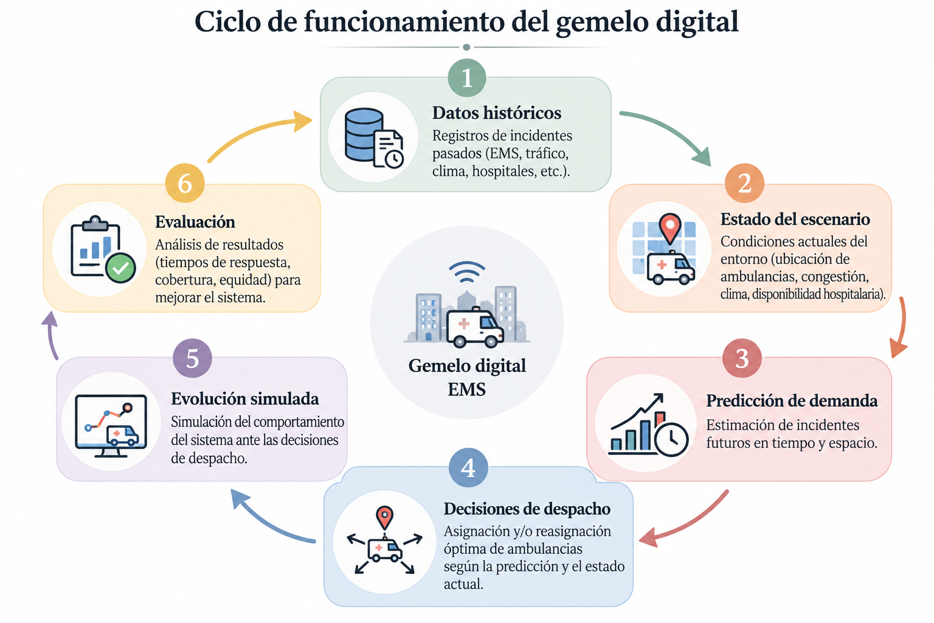

En un gemelo digital operativo conectado, las observaciones en tiempo real provenientes del mundo físico actualizan el estado del gemelo, y las acciones pueden modificar el servicio actual. Esta investigación utiliza registros históricos para configurar el escenario, de modo que las acciones solo alteran estados simulados. No se requiere seguimiento por GPS ni se implementan decisiones en una flota real. Los marcos propuestos por (Chen et al., 2024), (Petri et al., 2023) y (Wolf et al., 2022) sientan las bases para esta concepción de la integración de datos, modelos y toma de decisiones. Esta integración de datos, modelos y toma de decisiones es consistente con las arquitecturas propuestas para gemelos digitales en entornos industriales, donde se enfatiza el ciclo de vida completo del sistema y la actualización continua de su representación virtual (Tao et al., 2019).
Aplicado a EMS, el sistema físico está constituido por ambulancias, bases, hospitales, llamadas de emergencia y red de transporte. Su estado operacional se modifica constantemente debido a nuevas llamadas, finalización de servicios, movimientos de vehículos, congestión, meteorología y cambios en la disponibilidad hospitalaria. En consecuencia, un EMS puede representarse como un sistema dinámico estocástico espacio-temporal. El modelo de este estudio abstrae la demanda y disponibilidad por zonas; los tiempos de viaje y liberación y la configuración de flota no identificables en los registros se documentan como supuestos, sin incorporar información hospitalaria, meteorológica o de tráfico en tiempo real.

3.2. EMS como sistema de colas, cobertura y asignación espacial
Desde la teoría de sistemas, el desempeño de los EMS emerge de la interacción entre procesos de llegada de demanda y recursos con capacidad limitada. Las llamadas aparecen de forma estocástica; una ambulancia puede encontrarse disponible, desplazándose, atendiendo a un paciente, transportándolo o recuperando disponibilidad. Una emergencia que ocurre mientras los recursos cercanos están ocupados debe ser atendida desde posiciones más distantes, incrementando el tiempo de respuesta y modificando simultáneamente la cobertura restante.
Por tanto, minimizar individualmente la distancia entre una ambulancia y una llamada no garantiza una solución globalmente eficiente. Despachar la ambulancia más cercana puede dejar una región sin cobertura y producir mayores tiempos de respuesta en llamadas posteriores. La decisión correcta depende del estado completo de la flota y de la distribución probable de demanda futura.
(Aboueljinane et al., 2013) documentan en su revisión de modelos de simulación aplicados a servicios médicos de emergencia durante cuatro décadas, que la regla “la unidad disponible más cercana” es la que más se encuentra en la literatura para el despacho de ambulancia. Esto es así, aunque existen otras alternativas como la respuesta regionalizada o la unidad con menor tiempo de respuesta esperado entre todas las unidades. Esta categorización apoya la selección de esa regla como política reactiva principal en el estudio actual.
La relocalización dinámica introduce precisamente este componente anticipatorio. En lugar de esperar que ocurra la siguiente emergencia, los recursos disponibles pueden desplazarse preventivamente hacia zonas con mayor probabilidad de demanda o hacia sectores cuya cobertura se ha deteriorado. La revisión de (Becker et al., 2023) y los modelos recientes de optimización confirman que la ubicación de hospitales, estimaciones de demanda, disponibilidad y características geográficas constituyen variables fundamentales para estas decisiones.
En la simulación, el tiempo de respuesta se calcula como llegada a escena menos creación de la llamada. Los intervalos históricos sirven para caracterización y calibración, no se suman completos a nuevas esperas. La flota, sus posiciones y las reglas de liberación son parámetros documentados; los incidentes sin llegada al cierre se conservan para evitar evaluar únicamente los casos atendidos.

3.3. Predicción espacio-temporal y despacho predictivo
Sea ${\hat{D}}_{z, t y h}$ la demanda esperada de llamadas EMS en una zona geográfica z durante un horizonte futuro h. El problema predictivo puede expresarse conceptualmente como:
${\hat{D}}_{z, t y h} =f (D_{hist}(z,<t), Cal(t), z)$
Donde:
- ${\hat{D}}_{z, t y h}$: conteo esperado en la zona z durante t + h.
- $D_{hist}$: conteos anteriores al instante de emisión, incluidos rezagos de 1, 24 y 168 horas.
- $Cal(t)$: condiciones de tráfico en la zona zz en el instante tt.
- $z$: borough al que corresponde el pronóstico.
- $h$: horizonte primario de 60 minutos.
- $f$: modelo predictivo; se compara una regresión de Poisson con persistencia semanal y promedio histórico por zona, día de semana y hora.
Esta predicción constituye la transición desde el despacho reactivo hacia el despacho predictivo. En un esquema convencional, la acción comienza después de recibida una llamada. En el modelo predictivo, el sistema estima el volumen de llamadas durante la siguiente hora y utiliza dichas estimaciones para actualizar preventivamente la distribución de ambulancias.
Los resultados recientes sobre forecasting EMS respaldan evaluar modelos capaces de capturar relaciones espacio-temporales, pero no determinan un ganador para otro contexto. El estudio no incorpora tráfico, clima, eventos extraordinarios ni características socioeconómicas como entradas sin fuentes compatibles. En el Digital Twin propuesto, el pronóstico no representa un objetivo final, sino una entrada del módulo de decisión.
El diseño distingue entrenamiento del 1 de abril al 15 de mayo de 2026, validación del 16 al 31 de mayo y prueba del 1 al 30 de junio. Las primeras 168 horas se reservan para formar rezagos; las transformaciones se ajustan con entrenamiento y las decisiones del modelo se cierran con validación. MAE, RMSE y WAPE se calculan sobre las mismas celdas borough-hora válidas. La exactitud predictiva se evalúa por separado del desempeño simulado, sin utilizar información futura al despachar.

3.4. Optimización dinámica de recursos
Una vez estimada la demanda futura, debe determinarse la posición de la flota. En la literatura de optimización, puede definirse una variable binaria:
$x_{ij, t} = 1, si la ambulancia i es asignada o relocalizada a la zona j en t$
$x_{ij, t} = 0, si la ambulancia i no es asignada ni relocalizada a j en t$
Donde:
- i: ambulancia.
- j: zona, estación o punto candidato de relocalización.
- t: periodo de decisión.
- $x_{ij, t}$: decisión tomada por el optimizador.
Esta es una variable de decisión binaria que puede utilizarse dentro del modelo de programación lineal entera mixta, MILP.
y formularse una función objetivo multiobjetivo del tipo:
$min Z = α{\hat{T}}_{resp}+ βD_{eq}+γC_{reloc}+δU$
Donde:
- $Z$: valor total que debe minimizar el modelo.
- ${\hat{T}}_{resp}$: tiempo medio esperado de respuesta EMS.
- $D_{eq}$: medida de disparidad o inequidad entre grupos socioeconómicos.
- $C_{reloc}$: costo asociado con la relocalización de ambulancias.
- $U$: demanda esperada no cubierta o insuficientemente cubierta.
- $α,β,γ,δ$: pesos asignados a cada objetivo.
Esta formulación se alinea con la evidencia de (Gago-Carro et al., 2024), quienes demuestran que la equidad puede incorporarse explícitamente dentro de modelos de asignación de ambulancias. La formulación se incluye como antecedente conceptual, no como el algoritmo implementado en este sistema. El presente marco utiliza una puntuación heurística de tiempo estimado de llegada, demanda de la zona de origen y cobertura residual, junto con reglas periódicas de relocalización. No resuelve un MILP ni utiliza quintiles socioeconómicos; los pesos y desempates quedan fijados antes de la prueba.
Otras formulaciones de la literatura incorporan un criterio clínico: la supervivencia esperada. (Erkut et al., 2008) mostraron que, si en los modelos de localización se incorpora una función de supervivencia que disminuye de forma monótona conforme aumenta el tiempo de respuesta (calibrada con datos de paro cardíaco), las soluciones quedan mejor alineadas con el resultado clínico real que si solo se maximiza la cobertura binaria. De hecho, dos configuraciones con la misma cobertura pueden diferir bastante en el número esperado de personas que sobreviven. Este antecedente permite distinguir cobertura temporal y desenlace clínico. El presente estudio no estima supervivencia ni incluye una función S(x), porque los registros utilizados no permiten evaluar ese efecto.
Ahora bien, cuando el espacio de estados es demasiado grande para hacer una optimización exacta en cada periodo, otra opción es que las políticas de despacho se aprendan mediante aprendizaje por refuerzo. En ese caso, el estado del gemelo digital (posiciones, ocupación y demanda pronosticada) funciona como la observación; las asignaciones y relocalizaciones constituyen el espacio de acciones; y una función de recompensa orienta el aprendizaje (Liu et al., 2020).
Esta opción tampoco se incluye en el enfoque analizado. La comparación central opone políticas integrales; asociar una variación únicamente al pronóstico o a la reubicación demanda pruebas de eliminación.

3.5. Simulación temporal como motor experimental del Digital Twin
La capacitación por eventos de los servicios de emergencias altera su condición en momentos específicos, como puede ser el recibo de una llamada, la asignación de un vehículo, el despegue desde una base, la llegada al lugar del incidente, el inicio del traslado, la admisión en un hospital y la recuperación de la disponibilidad. Por lo tanto, la simulación de eventos discretos es un enfoque adecuado para reflejar su funcionamiento. El motor de este análisis ejecuta los cambios en intervalos fijos de un minuto, en lugar de progresar directamente hacia el siguiente evento; esta resolución debe ser considerada al analizar tiempos y límites. En este contexto, (Olave-Rojas & Nickel, 2021) desarrollaron un modelo de simulación híbrido que combina la simulación basada en agentes con la de eventos discretos para replicar el sistema de emergencia alemán. Este modelo incluye un sistema de aprendizaje automático que permite prever la velocidad a la que se trasladan las unidades basándose en siete parámetros. Aunque su uso se centra en la velocidad de los viajes y no en la demanda horaria para áreas como en el presente estudio, este precedente respalda que se incluya un componente predictivo en el motor de simulación..
En este paradigma, el Digital Twin tiene la capacidad de llevar a cabo escenarios contrafactuales que mantienen las mismas llamadas históricas, al tiempo que cambia la política de despacho y relocalización, pero mantiene constantes la flota inicial y las condiciones exógenas:
Escenario A: despacho reactivo por menor tiempo estimado de llegada entre unidades disponibles.
Escenario B: despacho asistido por pronósticos y relocalización heurística dentro del Digital Twin.
(Essus et al., 2024) y (Penverne et al., 2024) han evidenciado la valía de este método. Ya que se emplearon gemelos digitales basados en simulaciones para analizar configuraciones organizativas de centros de emergencia y la combinación óptima en tiempo real con simulación discreta, respectivamente.
Tambien es posible aplicar alteraciones al sistema mediante la simulación, como el aumento de la demanda, las modificaciones en la cantidad de ambulancias y las fluctuaciones en tiempos de ocupación y desplazamiento.. Estas perturbaciones se declaran como escenarios de sensibilidad, no como reconstrucciones observadas de tormentas o eventos masivos.
Los experimentos utilizan variaciones aleatorias emparejadas por incidente o componente; compartir una semilla no basta si cada política consume números de forma distinta. El diseño contempla inicialmente 30 pares, ajustables por precisión en validación, con intervalos del 95 % que respeten el emparejamiento y la dependencia temporal. La diferencia primaria es respuesta media predictiva menos reactiva por par. Se fijan calentamiento, medición y vaciado, y se reportan llamadas pendientes junto a las medias de los incidentes con llegada.

3.6. Equidad espacial como dimensión de desempeño
Una dimensión relevante del presente estudio es que la eficiencia global no se considera suficiente. La equidad espacial motiva examinar cómo se distribuye la respuesta oportuna entre territorios. Su operacionalización aquí es descriptiva por borough, ya que no se dispone de quintiles socioeconómicos ni se identifican causas de desigualdad.
Sea:
$P_{z}=P(T_{respuesta}<τ | zona=z)$
Donde:
- $P_{z}$: probabilidad de respuesta antes del umbral en la zona z.
- $T_{respuesta}$: tiempo entre creación de la llamada y llegada a escena.
- $τ$: umbral analítico de ocho minutos
- $z$: borough analizado
La tasa histórica utiliza incidentes con respuesta válida. La tasa simulada utiliza llamadas con al menos 480 segundos de seguimiento; las que no llegan antes del umbral cuentan como incumplidas. Estas tasas se presentan por separado porque sus denominadores difieren.
Una medida complementaria compara las medias zonales de respuesta:
$Brecha = {max \underline{R}}_{z}- {min \underline{R}}_{z}$
$Razón disparidad = \frac{{\max_{z} \underline{R}}_{z}}{{\min_{z} \underline{R}}_{z}}$

Una razón próxima a 1 indica medias similares, sin demostrar por sí sola equidad. No se calcula con mínimo cero ni con menos de dos zonas válidas; cada indicador se acompaña de tamaño de muestra y composición de casos.

El fundamento empírico para incorporar esta dimensión está dado por la evidencia de (Hsia et al., 2018) y (Verma et al., 2023), quienes identificaron asociaciones significativas entre nivel socioeconómico y tiempos EMS. Asimismo, (Gago-Carro et al., 2024) demuestran desde la investigación de operaciones que una función orientada a equidad puede mejorar sustancialmente la atención de territorios históricamente desfavorecidos.

Por lo tanto, el tiempo promedio de respuesta debe ser complementado con análisis estratificados. Si las ganancias se acumulan en sectores que ya contaban con una cobertura elevada, es posible que una intervención disminuya el promedio urbano y, a la vez, genere un incremento de la desigualdad. Por lo tanto, el Digital Twin sugerido analiza la eficiencia absoluta y la distribución territorial del rendimiento simulado sin prever mejoras.

3.7. Modelo conceptual integrador

Basándose en los fundamentos mencionados anteriormente, el marco teórico de la investigación puede resumirse a través de la próxima secuencia analítica y de simulación:
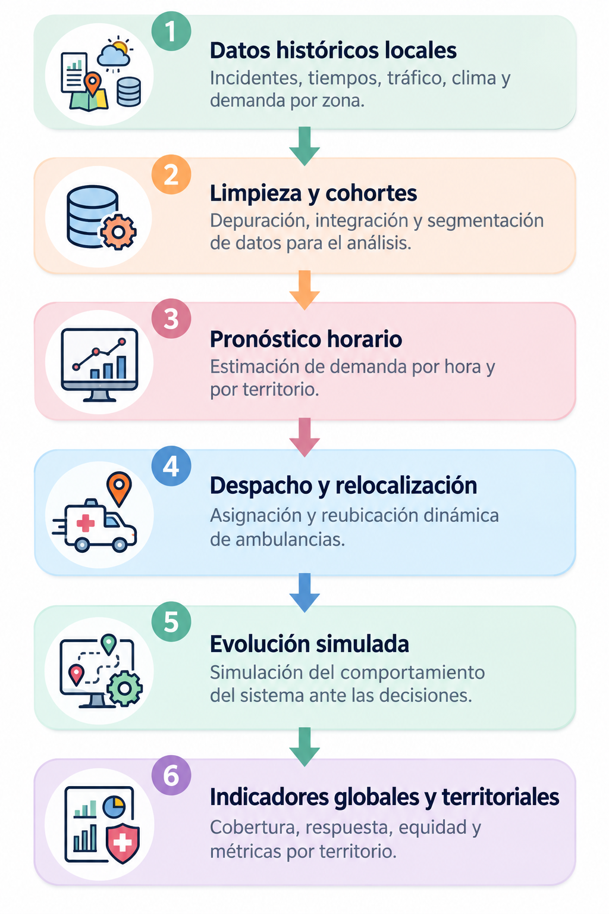
El Digital Twin funciona como una conexión entre todas estas capas mediante actualizaciones de la simulación. Los datos históricos alimentan las llegadas para que el modelo predictivo anticipe la demanda; las reglas de decisión proponen redistribuciones; el simulador estima sus consecuencias; y las métricas de desempeño evalúan eficiencia y diferencias territoriales.
De esta manera, este estudio no consiste simplemente en utilizar la IA, optimización o simulación por separado, sino en integrarlas para que ayuden a la toma de decisiones EMS basado en simulación, en el cual la distribución futura de la demanda modifica la posición de los recursos y las decisiones son evaluadas no solo por su efecto en el tiempo, sino que también por cómo se distribuye el desempeño entre zonas. No se asume una reducción ni se atribuyen efectos sobre la desigualdad socioeconómica.
La fuente es FDNY, EMS Incident Dispatch Data, con 405 998 registros originales de abril a junio de 2026. La API se utiliza para adquisición; la limpieza y los experimentos trabajan sobre una copia local versionada. La cohorte principal excluye transferencias, standby y eventos especiales conocidos, conservando indicadores desconocidos por separado. Los faltantes de respuesta no eliminan automáticamente una llamada de la cohorte de demanda. Los registros no muestran posiciones exactas, identidad y disponibilidad de la flota ni destinos hospitalarios: esos límites se mantienen explícitos en el escenario. La vista 3D no representa seguimiento real.

3.8. Robustez, limitaciones y transferibilidad de la política dinámica
Una arquitectura de decisión para servicios de emergencias médicas requiere revisar sus recomendaciones a las condiciones del escenario. (Lam et al., 2015) observaron que, cumpliendo apenas el 60% de los desplazamientos recomendados, los tiempos de respuesta y la cobertura seguían siendo mejores que con una política estática. Este resultado corresponde a la simulación de ese estudio, no a un umbral universal de cumplimiento
Además, la revisión sistemática de (Soltani et al., 2026) menciona que estudios de este tipo se realizan en contextos específicos lo que hace difícil generalizar los resultados. Por eso, la fase de validación del gemelo digital debería contemplar escenarios de sensibilidad frente a demanda, flota, tiempos de viaje y duración de ocupación. Estos cambios se expresan como supuestos controlados, sin requerir GPS ni datos de tráfico en tiempo real. Así, la política de despacho predictivo no se evaluaría únicamente por su desempeño esperado, sino también por su capacidad de resistir perturbaciones realistas.
La evaluación combina análisis retrospectivo y experimentación computacional; no incluye intervención en ambulancias reales. La calibración contrasta magnitudes no impuestas directamente como entradas y utiliza entrenamiento y validación antes de la prueba. La falta de información completa de flota limita la identificación del escenario: un resultado que cambie sustancialmente con sus supuestos se interpreta como dependiente de ellos. Las conclusiones no demuestran mejoras reales en Nueva York o Trujillo, ni beneficios clínicos; tres meses tampoco establecen generalización anual.
La evaluación por personas constituye un componente complementario y utiliza instrumentos específicos. La V de Aiken (1985) aporta evidencia de contenido mediante expertos; el alfa de Cronbach (1951) examina consistencia interna por dimensión de una escala Likert de utilidad percibida; y KR-20, Kuder y Richardson (1937) corresponde a un test de interpretación con ítems correctos e incorrectos. Los instrumentos requieren participantes pertinentes, reglas de puntuación, consentimiento y tratamiento de faltantes e incertidumbre. Estos coeficientes no se calculan sobre las filas EMS ni demuestran exactitud predictiva o beneficio del despacho. Alfa y KR-20 para los mismos ítems dicotómicos no son validaciones independientes.
La transferibilidad se entiende como posibilidad de adaptar el procedimiento a otros datos y parámetros, no como traslado automático de resultados. La aplicación operativa requiere validación contextual y prospectiva, localización y disponibilidad actualizadas de recursos, integración institucional y supervisión humana, aspectos fuera del alcance del artículo.
4. Metodología
4.1. Diseño de investigación y fundamento metodológico
La investigación es cuantitativa y aplicada, con análisis retrospectivo de registros administrativos y experimentación computacional. Evalúa si una política asistida por pronósticos de demanda y relocalización reduce la respuesta media simulada frente a una política reactiva. Se distinguen cuatro unidades de análisis: incidente para los datos históricos, celda borough-hora para el pronóstico, par de réplicas para comparar políticas y persona para evaluar instrumentos. No se interviene en un servicio real.
El diseño adapta la evaluación temporal de (Monks et al., 2023), la conexión entre pronóstico y simulación de (Matteson et al., 2011) y la comparación de escenarios de (Lam et al., 2015) y (Penverne et al., 2024). La exactitud predictiva, el desempeño simulado y la evaluación instrumental se analizan por separado.
4.2. Fuente de datos, población y selección de registros
4.2.1. Fuente de datos
Se utiliza EMS Incident Dispatch Data de FDNY, adquirido mediante la API de Socrata y almacenado localmente. La copia corresponde a la extracción del 9 de septiembre de 2026. Se adopta la convención de hora local de Nueva York, conservando las fechas originales.
4.2.2. Población, muestra y muestreo
La población accesible son los 405 998 incidentes publicados con fecha de creación entre el 1 de abril y el 30 de junio de 2026, disponibles en dicha extracción. La unidad de origen es el incidente, no el paciente ni el recorrido de una ambulancia. Se realiza un análisis censal de la ventana seleccionada, sin extraer una muestra aleatoria de filas ni calcular un tamaño muestral para los incidentes. La selección temporal es intencional y no garantiza representatividad anual. El conjunto analítico final queda definido por los criterios de calidad y elegibilidad de cada cohorte.
4.2.3. Criterios de selección y procesamiento de datos
La preparación verifica tipos, faltantes, identificadores, duplicados, cobertura temporal, categorías y coherencia de duraciones. Se eliminan copias exactas redundantes y se separan identificadores conflictivos sin elegir arbitrariamente una versión. Los originales permanecen inalterados y se registran los motivos de exclusión.
Cohorte | Criterio principal | Uso
Aceptados | Identificador y fecha válidos, dentro de la ventana y sin conflicto | Descripción y reconciliación
Demanda principal | Aceptados con transferencia, standby y evento especial explícitamente negativos | Llegadas y conteos
Demanda zonal | Demanda principal con borough verificado | Pronóstico por zona
Respuesta o despacho | Demanda principal con bandera válida y fechas y duración coherentes para el intervalo correspondiente | Caracterización y calibración

Las banderas desconocidas se contabilizan separadamente. Una respuesta inválida no elimina el incidente de la demanda; tampoco se excluyen automáticamente esperas o reaperturas. Las zonas desconocidas no se distribuyen artificialmente. No se imputan tiempos objetivo ni se eliminan valores extremos temporalmente coherentes. Se informa el tamaño final por cohorte, mes y territorio. Las reglas detalladas y la trazabilidad de extracción se mantienen en la documentación técnica complementaria del estudio.
4.3. Desarrollo y validación de los modelos predictivos
La variable objetivo es el número de llamadas por borough durante la siguiente hora. Se construyen variables de calendario, zona, rezagos de 1, 24 y 168 horas y medias móviles de 24 y 168 horas, exclusivamente con intervalos anteriores al pronóstico. Las primeras 168 horas se reservan para formar características. Solo se completan conteos con cero cuando la cobertura de fuente es verificable; los periodos sin cobertura permanecen faltantes.
Partición | Periodo de 2026 | Finalidad
Entrenamiento | 1 de abril–15 de mayo | Ajuste de transformaciones y modelos
Validación | 16–31 de mayo | Selección del modelo y configuración
Prueba | 1–30 de junio | Evaluación temporal con parámetros congelados

Se comparan persistencia semanal, promedio histórico por borough, día y hora, y regresión de Poisson con enlace logarítmico. Las transformaciones se ajustan con entrenamiento y cualquier búsqueda de características o regularización se limita a validación. Se selecciona por MAE global, favoreciendo simplicidad en empate. En prueba se emiten pronósticos horarios sucesivos: pueden utilizar conteos de horas ya terminadas, nunca información futura. Se asume disponibilidad del conteo al cierre de cada hora, sin atribuir funcionamiento en tiempo real a la API pública.
Para ($n$) celdas válidas, conteos observados ($y_{i}$) y pronósticos (${\hat{y}}_{i}$), se calculan:
$MAE=\frac{1}{n}\sum_{i=1}^{n}{}\left|y_{i}−{\hat{y}}_{i}\right|, RMSE=\sqrt{\frac{1}{n}\sum_{i=1}^{n}{}{\left(y_{i}−{\hat{y}}_{i}\right)}^{2}}, WAPE=100\frac{\sum_{i=1}^{n}{}\left|y_{i}−{\hat{y}}_{i}\right|}{\sum_{i=1}^{n}{}y_{i}}.$
Se reportan métricas globales y zonales sobre las mismas celdas; WAPE no se calcula con total observado cero. Las diferencias de MAE se acompañan de intervalos del 95 % mediante 2 000 remuestreos de bloques temporales, compartidos entre zonas y modelos. La longitud de bloque se fija con validación para conservar la dependencia temporal.
4.4. Modelo de simulación: verificación y validación
El simulador incorpora llegadas históricas elegibles y representa asignación, desplazamiento, ocupación y liberación de recursos en pasos de un minuto. Genera sus propios tiempos de respuesta; los históricos se reservan para caracterización y contraste. La geografía externa se versiona y las posiciones representativas no se presentan como coordenadas observadas ni GPS.Los datos que no se tienen presentes se dejan como supuestos. Cuando un incidente se cierra no significa que se libera una unidad.
Según Sargent (2013), la verificación demuestra la conservación de recursos, asignaciones compatibles, secuencias temporales, colas y contabilización de incidentes. La calibración ajusta componentes con entrenamiento y verifica respuesta, mediana y P90 por zona y franja en validación, sobre magnitudes que no están como entradas
Antes de la prueba se fijan flota, geografía, tiempos, liberación, prioridades, desempates, calentamiento, corte final y tolerancias de calibración. La política reactiva es un comparador experimental, no una reconstrucción comprobada del despacho FDNY. Si el contraste no respalda la plausibilidad del escenario, la comparación se interpreta como exploratoria.
4.5. Escenarios experimentales y análisis estadístico
4.5.1. Escenarios y réplicas
Se compararon dos políticas que tengan unas mismas reglas de elegibilidad y prioridad: A, reactiva, asigna la unidad disponible con menor tiempo estimado de llegada; B, asistida, combina tiempo de llegada, demanda prevista en origen y cobertura residual mediante una puntuación heurística y relocalización periódica. Sus pesos y restricciones se fijan con validación. Reubicar lleva tiempo y cambia la disponibilidad.
Se parte de 30 pares y se fija el número definitivo con la variabilidad de validación y una precisión objetivo, antes de prueba. El calentamiento utiliza historia anterior a junio y ambas políticas comparten reglas de vaciado y corte, conservando solicitudes pendientes.
4.5.2. Variables de resultado y análisis estadístico
La variable primaria es la diferencia de respuesta media entre políticas. Para cada incidente con llegada, se calcula el tiempo de respuesta ($R_{i}$); la diferencia por réplica ($D_{r}$) y su promedio sobre (m) pares válidos ($\underline{D}$) son:
$R_{i}=t_{llegada,i}−t_{llamada,i}, D_{r}={\underline{R}}_{B,r}−{\underline{R}}_{A,r}, \underline{D}=\frac{1}{m}\sum_{r=1}^{m}{}D_{r}.$
$A$ es la política reactiva, $B$ la asistida y $m$ el número de pares válidos.
Valores negativos favorecen $B$ en respuesta media. Se obtiene un intervalo del 95 % mediante 2 000 remuestreos de pares completos y percentiles 2,5 y 97,5. Esta incertidumbre es condicional a las llegadas históricas y supuestos; incidentes o días contiguos no constituyen réplicas independientes.
Indicador | Definición
Respuesta media, mediana y P90 | Llegada menos llamada, en minutos, entre casos con llegada; se informa n
Cobertura inferior a ocho minutos | Entre llamadas con al menos 480 segundos de seguimiento, proporción con llegada antes de ese umbral
Fracción sin llegada | Llamadas sin llegada al corte / llamadas admitidas
Utilización | Minutos-unidad ocupados / minutos-unidad programados
Brecha territorial | Máxima menos mínima media zonal de respuesta
Razón de disparidad | Máxima / mínima media zonal; no disponible con mínimo cero o menos de dos zonas válidas

4.5.3. Análisis de sensibilidad
El análisis de sensibilidad considera flota, tiempos de viaje y ocupación dentro de límites justificados antes de prueba, manteniendo condiciones emparejadas. Se examinan magnitud, dirección e incertidumbre, incluyendo cambios de signo. Los indicadores secundarios son exploratorios. La agregación territorial, los faltantes, los supuestos de recursos y la ventana trimestral limitan la generalización; las diferencias simuladas no demuestran mejoras operativas o clínicas.
4.6. Participantes e instrumentos de evaluación
4.6.1. Población, muestra y muestreo de participantes
La población de interés son los adultos que tengan experiencia en gestión de emergencias, simulación, investigación de operaciones o análisis de datos, que puedan interpretar los escenarios del sistema. Se distinguen un panel de expertos, seleccionado mediante muestreo no probabilístico intencional según experiencia pertinente, y un grupo de usuarios para aplicar los instrumentos. La institución o ámbito de reclutamiento delimita la población accesible y debe especificarse antes de la convocatoria. Para usuarios, se documenta el procedimiento efectivo; si es por conveniencia, no se presume representatividad.
El tamaño del panel se define según la precisión de V de Aiken y la experiencia que se requiere. La muestra de usuarios se determina según precisión de los coeficientes, número de ítems y factibilidad. Ambos tamaños se fijan antes de la aplicación y se informan por separado; los 405 998 incidentes no constituyen la muestra para evaluar instrumentos.
4.6.2. Instrumentos, procedimiento de aplicación y análisis
La recolección de información utiliza tres instrumentos: una ficha de juicio de expertos, un cuestionario de utilidad percibida y una prueba de interpretación de resultados. El cuestionario recoge valoraciones subjetivas mediante encuesta, mientras que la prueba evalúa respuestas a tareas con una clave de corrección. Los coeficientes de Aiken, Cronbach y KR-20 se calculan a partir de las respuestas; no constituyen instrumentos de recolección.

Instrumento | Quién responde | Contenido y formato
Ficha de juicio de expertos | Panel de expertos | Valoración de claridad, pertinencia y relevancia de cada ítem del cuestionario y de la prueba, de 1 a 4, con observaciones cualitativas
Cuestionario de utilidad percibida | Usuarios después de realizar tareas en el sistema | Afirmaciones sobre la utilidad del sistema para analizar demanda y comparar escenarios, con respuestas Likert de 1 (totalmente en desacuerdo) a 5 (totalmente de acuerdo)
Prueba de interpretación de resultados | Usuarios ante escenarios e indicadores del sistema | Preguntas sobre demanda, comparación de políticas, tiempos, cobertura e incertidumbre, calificadas como 1 (correcta) o 0 (incorrecta)

Revisión de contenido y prueba piloto. Los ítems se vinculan previamente con las dimensiones de utilidad o capacidades de interpretación que pretenden medir. Los expertos revisan ambos instrumentos, incluidos los enunciados, opciones y clave de la prueba. Para cada ítem y criterio se calcula V de Aiken (1985), con (n) jueces y calificación ($r_{j}$):
$V=\frac{\sum_{j=1}^{n}{}\left(r_{j}−1\right)}{3n}$
Aplicación a usuarios. Cada participante recibe las mismas instrucciones y realiza una secuencia estandarizada de tareas: consultar demanda por zona, comparar las políticas reactiva y asistida e interpretar indicadores de los escenarios. Después responde individualmente el cuestionario de utilidad percibida y la prueba, con acceso a los resultados necesarios para resolverla y sin ayuda para elegir respuestas. Se registran omisiones y se utiliza una clave de corrección definida previamente. Los ítems, tareas, instrucciones y clave forman parte de la documentación del procedimiento.
Consistencia interna. Las respuestas al cuestionario se analizan mediante alfa de Cronbach (1951) por dimensión, mientras que las puntuaciones dicotómicas de la prueba se analizan con KR-20 de Kuder y Richardson (1937):
$α=\frac{k}{k−1}\left(1−\frac{\sum_{i=1}^{k}{}s_{i}^{2}}{s_{total}^{2}}\right), {KR}_{20}=\frac{k}{k−1}\left(1−\frac{\sum_{i=1}^{k}{}p_{i}\left(1−p_{i}\right)}{σ_{total}^{2}}\right)$
Aquí ($k$) es el número de ítems, ($p_{i}$) la proporción correcta, ($s_{}^{2}$) la varianza muestral y ($σ_{total}^{2}$) la varianza poblacional del puntaje total. Se utilizan casos completos por dimensión o prueba, inversiones previamente definidas e intervalos percentiles del 95 % con 2 000 remuestreos de participantes. Se informan exclusiones y remuestreos degenerados; no se calcula con menos de dos ítems, casos insuficientes o varianza total cero. Los faltantes no equivalen a respuestas incorrectas y los coeficientes negativos no se recortan.
Las valoraciones de utilidad y los aciertos de interpretación se describen por separado de los coeficientes. Aiken aporta evidencia de validez de contenido y alfa y KR-20 estiman consistencia interna; no demuestran utilidad elevada, mejora del aprendizaje, exactitud predictiva ni validez del simulador.

4.7. Integración metodológica bajo CRISP-DM
El desarrollo del software y el análisis experimental se organizan bajo CRISP-DM, adaptado al contexto de gemelos digitales para EMS. La comprensión del negocio corresponde a la definición del problema de investigación: anticipar demanda y evaluar si una política asistida por pronósticos modifica el desempeño del despacho. La comprensión de datos se refleja en el EDA, el perfilado de calidad, los conteos por borough, la revisión de faltantes y la separación de cohortes de demanda, respuesta y transporte. La preparación de datos incluye limpieza, particiones temporales, generación de rezagos, ventanas móviles y panel borough-hora.
La fase de modelado incluye entrenamiento de tres modelos, selección basada en validación, documentación de hiperparámetros y búsqueda ligera de candidatos. Debido a la naturaleza temporal del problema, la validación cruzada convencional aleatoria se reemplaza por validación temporal tipo rolling-origin, evitando que información futura ingrese al entrenamiento. La evaluación incluye métricas predictivas, pruebas estadísticas pareadas de errores absolutos, intervalos bootstrap y análisis de la política simulada. La fase de despliegue se expresa como prototipo académico: API, visualización 2D/3D, panel CRISP-DM, reportes exportables y asistente analítico.
Tabla 5. Correspondencia CRISP-DM en el software y el artículo.
Fase CRISP-DM | Evidencia en el software | Evidencia en el artículo
Comprensión del negocio | Plan de implementación, contrato de simulación y objetivos EMS | Problema, preguntas de investigación y aporte
Comprensión de datos | EDA, cohortes, conteos por borough, cuarentena | Fuente de datos, población, muestra y criterios
Preparación de datos | Panel zona-hora, rezagos, ventanas móviles, particiones | Ingeniería de variables y particiones temporales
Modelado | Baseline, Random Forest, Gradient Boosting, hiperparámetros | Desarrollo y validación de modelos predictivos
Evaluación | Métricas, rolling-origin, pruebas estadísticas, interpretabilidad | Resultados, discusión y amenazas a la validez
Despliegue | FastAPI, React, visualización 2D/3D, asistente LangGraph | Reproducibilidad y disponibilidad
Nota. La validación cruzada se implementa como validación temporal rolling-origin, no como k-fold aleatorio, para prevenir fuga temporal.

5. Resultados
Esta sección complementa la metodología anterior con los resultados obtenidos por el software implementado. Se mantienen las advertencias ya descritas: los datos históricos permiten evaluar demanda, pronósticos y escenarios simulados, pero no prueban efectos clínicos reales ni equivalen a una operación con GPS en vivo.

5.1. Preparación del dataset y cohortes
La extracción completa conserva 405 998 incidentes entre el 1 de abril y el 30 de junio de 2026. La cohorte de demanda retiene la totalidad de registros, la cohorte de respuesta válida conserva 365 578 registros y la cohorte de transporte conserva 223 333. Se identificaron 11 filas en cuarentena por inconsistencias temporales relacionadas con llegada hospitalaria anterior a llegada a escena. Estos controles permiten separar la predicción de demanda de la caracterización de tiempos, evitando convertir faltantes o banderas inválidas en ceros.
Tabla 6. Resumen de preparación y cohortes del dataset.
Indicador | Valor
Filas crudas verificadas | 405 998
Cohorte de demanda | 405 998
Cohorte de respuesta válida | 365 578
Cohorte de transporte | 223 333
Boroughs utilizados | 5
Filas en cuarentena | 11
Ventana temporal | 2026-04-01 a 2026-07-01
Nota. Los originales permanecen versionados localmente; las cohortes se derivan de reglas documentadas en el pipeline.

5.2. Desempeño de modelos predictivos
En prueba final, Random Forest obtiene el menor error global (MAE = 5.557, RMSE = 7.501, WAPE = 14.45 %). Gradient Boosting alcanza MAE = 5.638, RMSE = 7.725 y WAPE = 14.66 %. El baseline temporal obtiene MAE = 6.035, RMSE = 8.349 y WAPE = 15.70 %. La reducción de MAE respecto al baseline es moderada, pero suficiente para justificar su integración experimental en el gemelo digital.
Tabla 7. Métricas globales de modelos en prueba.
Modelo | MAE | RMSE | WAPE % | Sesgo
Baseline temporal | 6.035 | 8.349 | 15.70 | -1.942
Gradient Boosting | 5.638 | 7.725 | 14.66 | -0.864
Random Forest | 5.557 | 7.501 | 14.45 | -0.319
Nota. MAE y RMSE están expresados en incidentes por hora; WAPE se reporta como porcentaje.
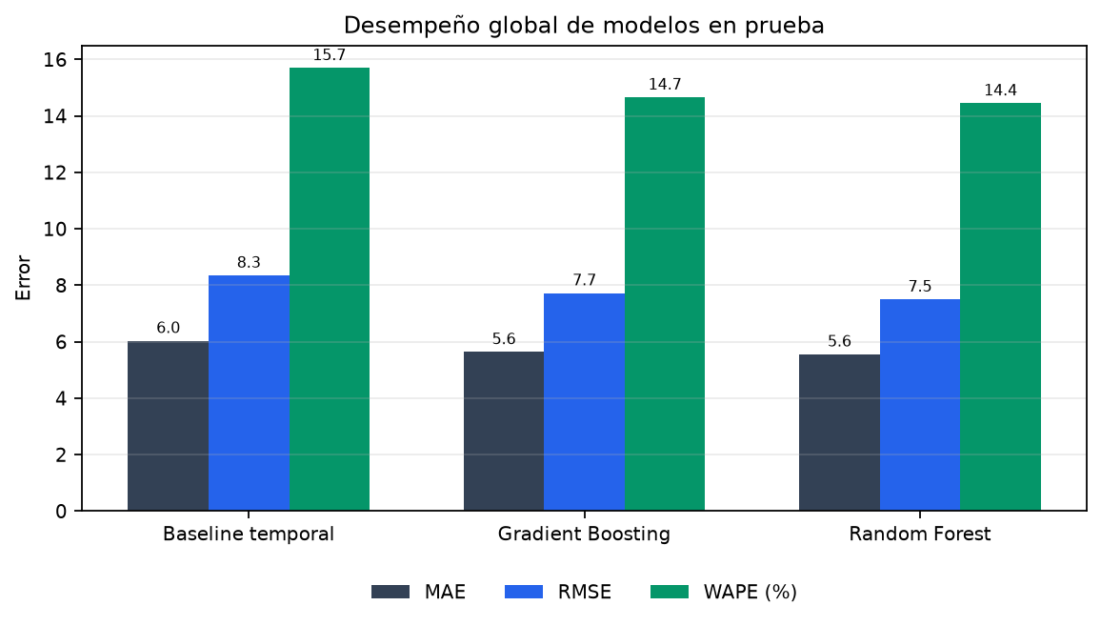
Figura 3. Comparación global de desempeño predictivo en la partición de prueba.
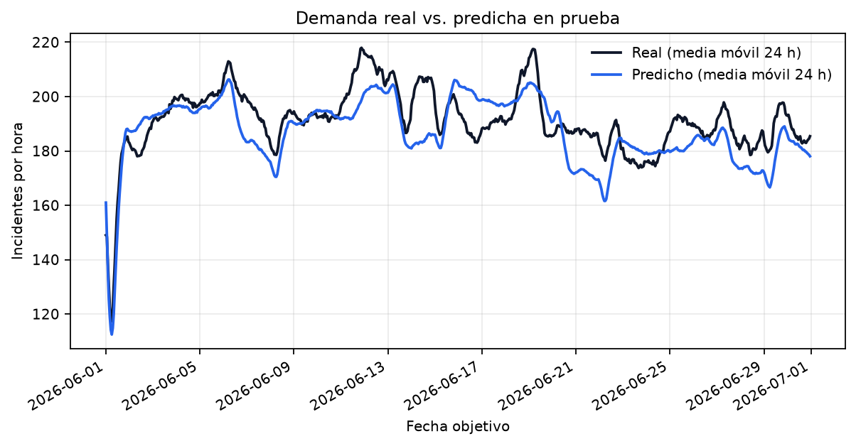
Figura 4. Serie real y predicha en prueba, suavizada con media móvil de 24 horas.

5.3. Integración del gemelo digital y simulación
El prototipo integra backend FastAPI, motor SimPy, frontend React con visualización 2D/3D y un asistente analítico basado en LangGraph. La entrada histórica reproduce la secuencia de llegadas y zonas; la entrada pronosticada genera incidentes sintéticos con media horaria igual al pronóstico. Las posiciones visibles son aproximaciones para análisis y visualización, no coordenadas GPS observadas. La flota inicial de 691 ambulancias es un supuesto proxy calculado para experimentación y no representa una flota oficial.
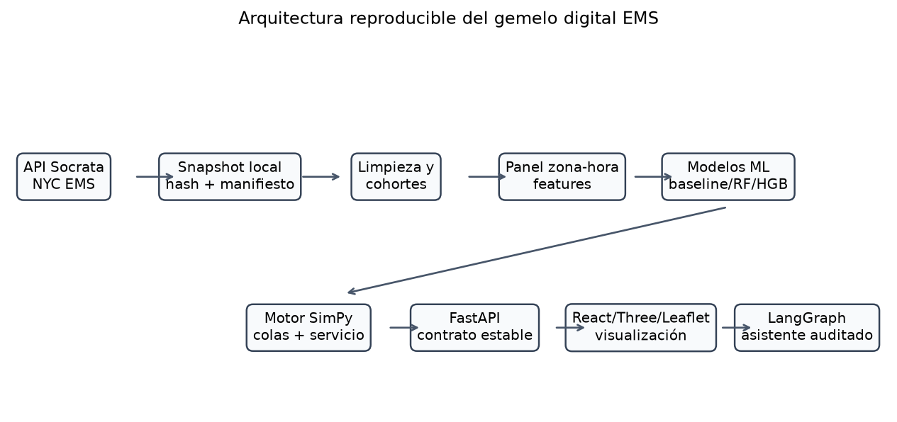
Figura 5. Arquitectura implementada del gemelo digital EMS.

5.4. Comparación experimental de políticas
La comparación pareada ejecutada con 10 réplicas de 12 horas no mostró diferencia entre la política tradicional y la política predictiva v1. Ambas políticas obtuvieron respuesta media de 11.591 min, mediana de 9.831 min, P90 de 18.885 min y cumplimiento de ocho minutos de 35.966 %. La diferencia media tradicional menos predictiva fue 0.000 min, con p = 1.000. Este resultado se interpreta como evidencia de que la primera heurística predictiva no modifica suficientemente las decisiones, no como evidencia contra el uso de pronósticos.
Tabla 8. Resultados agregados de la comparación pareada de políticas.
Indicador | Tradicional | Predictiva v1 | Diferencia
Respuesta media (min) | 11.591 | 11.591 | 0.000
Mediana respuesta (min) | 9.831 | 9.831 | 0.000
P90 respuesta (min) | 18.885 | 18.885 | 0.000
Meta <= 8 min (%) | 35.966 | 35.966 | 0.000
Utilización temporal | 0.227 | 0.227 | 0.000
Nota. La diferencia se calcula como tradicional menos predictiva; valores positivos favorecerían la política predictiva.
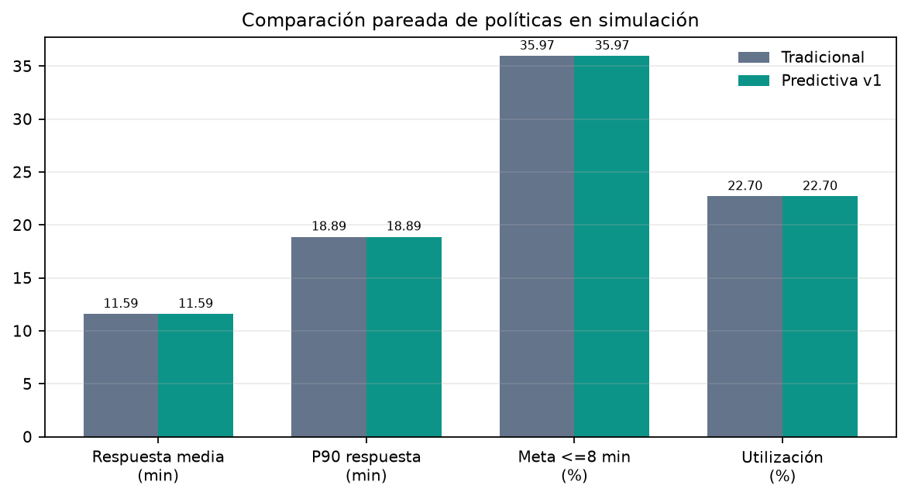
Figura 6. Comparación visual de métricas principales entre políticas.

6. Discusión
Los resultados confirman que el componente predictivo aporta información útil sobre demanda horaria, pero también muestran una separación importante entre predicción y decisión. El mejor modelo en prueba reduce errores frente al baseline temporal; sin embargo, la política asistida por pronóstico implementada en esta fase no mejora el despacho simulado. Esta diferencia fortalece el artículo porque evita presentar el gemelo digital como una solución terminada y lo ubica como una plataforma experimental para probar reglas prescriptivas.
La contribución del software se encuentra en su trazabilidad: cada resultado puede vincularse con extracción, limpieza, partición temporal, entrenamiento, simulación y visualización. Así, el sistema permite identificar cuándo una mejora pertenece al modelo predictivo, cuándo a la política de despacho y cuándo a supuestos de flota o servicio.

6.1. Amenazas a la validez
Validez interna: la política predictiva v1 puede no alterar decisiones con la flota proxy utilizada. Validez de constructo: el tiempo de respuesta simulado no equivale a resultado clínico. Validez externa: Nueva York no representa automáticamente Trujillo u otros contextos. Validez de conclusión: las 10 réplicas pareadas son suficientes para documentar este resultado nulo inicial, pero no para descartar políticas predictivas más fuertes. Validez de datos: no se observan GPS, bases reales, disponibilidad hospitalaria ni reglas FDNY; por ello se declaran como supuestos.

7. Conclusiones
El estudio completa una base de gemelo digital EMS con datos históricos reales, modelos predictivos, simulación discreta y visualización operacional. El modelo Random Forest obtuvo el mejor desempeño predictivo en prueba, pero la política predictiva v1 no mejoró el desempeño operacional frente al despacho tradicional. La conclusión principal es que el pronóstico es una condición necesaria, pero no suficiente: el siguiente avance debe centrarse en relocalización preventiva, sensibilidad de flota, optimización multiobjetivo y validación externa.

8. Disponibilidad de datos, código y reproducibilidad
El estudio se reproduce con el snapshot 20260909T040537085584Z-56d48fe7ce9b, los scripts del directorio research, los servicios del backend FastAPI y los reportes ubicados en reports/nyc_ems. Los datos crudos se mantienen fuera de Git por tamaño, pero el manifiesto conserva conteos, hashes y configuración. Los comandos principales de verificación son: python -m research.pipeline.nyc_ems verify --snapshot, python -m unittest discover -s research/tests -v, python -m unittest discover -s backend/tests -v, npm run lint y npm run build.

9. Declaraciones éticas, confidencialidad y uso de IA
El estudio usa datos públicos abiertos y no interviene sobre pacientes, operadores ni servicios reales. No se accede a historias clínicas ni se realiza seguimiento individual. Si posteriormente se aplican los instrumentos descritos en la metodología a expertos o usuarios, se solicitará aprobación ética o exención institucional y consentimiento informado antes de recolectar respuestas.
Se utilizó IA generativa como apoyo para programación, depuración, organización de resultados y redacción técnica. Los autores revisaron y verificaron manualmente el contenido, los supuestos y las métricas antes de incorporarlos. No se usó IA para fabricar datos, resultados experimentales ni respuestas de participantes.
Los autores declaran no tener conflictos de interés. No se reporta financiamiento externo específico para este avance.

Referencias
Aboueljinane, L., Sahin, E., & Jemai, Z. (2013). A review on simulation models applied to emergency medical service operations. Computers & Industrial Engineering, 66(4), 734–750. https://doi.org/10.1016/j.cie.2013.09.017
Al-Shareeda, S., Celik, Y., Bilgili, B., Al-Dubai, A., & Canberk, B. (2025). Accurate AI-Driven Emergency Vehicle Location Tracking in Healthcare ITS’s Digital Twin. 2025 5th IEEE Middle East and North Africa Communications Conference (MENACOMM), 1–8. https://doi.org/10.1109/MENACOMM62946.2025.10910975
Andersson, T., & Värbrand, P. (2007). Decision support tools for ambulance dispatch and relocation. Journal of the Operational Research Society, 58(2), 195–201. https://doi.org/10.1057/palgrave.jors.2602174
Batty, M. (2018). Digital twins. Environment and Planning B: Urban Analytics and City Science, 45(5), 817–820. https://doi.org/10.1177/2399808318796416
Becker, J., Kurland, L., Höglund, E., & Hugelius, K. (2023). Dynamic ambulance relocation: A scoping review. BMJ Open, 13(12), e073394. https://doi.org/10.1136/bmjopen-2023-073394
Bertsimas, D., & Kallus, N. (2020). From Predictive to Prescriptive Analytics. Management Science, 66(3), 1025–1044. https://doi.org/10.1287/mnsc.2018.3253
Chen, J., Yi, C., Okegbile, S. D., Cai, J., & Shen, X. (2024). Networking Architecture and Key Supporting Technologies for Human Digital Twin in Personalized Healthcare: A Comprehensive Survey. IEEE Communications Surveys & Tutorials, 26(1), 706–746. https://doi.org/10.1109/COMST.2023.3308717
Erkut, E., Ingolfsson, A., & Erdoğan, G. (2008). Ambulance location for maximum survival. Naval Research Logistics (NRL), 55(1), 42–58. https://doi.org/10.1002/nav.20267
Essus, Y., De La Fuente, R., & Venkitasubramanian, A. (2024). Real-time optimization for relocation and dispatching of Emergency Medical Services with balanced workload and outsourced ride-hailing services. Computers & Industrial Engineering, 187, 109823. https://doi.org/10.1016/j.cie.2023.109823
Fuller, A., Fan, Z., Day, C., & Barlow, C. (2020). Digital Twin: Enabling Technologies, Challenges and Open Research. IEEE Access, 8, 108952–108971. https://doi.org/10.1109/ACCESS.2020.2998358
Gago-Carro, I., Aldasoro, U., Ceberio, J., & Merino, M. (2024). A stochastic programming model for ambulance (re)location–allocation under equitable coverage and multi-interval response time. Expert Systems with Applications, 249, 123665. https://doi.org/10.1016/j.eswa.2024.123665
Gendreau, M., Laporte, G., & Semet, F. (2001). A dynamic model and parallel tabu search heuristic for real-time ambulance relocation. Parallel Computing, 27(12), 1641–1653. https://doi.org/10.1016/S0167-8191(01)00103-X
Hsia, R. Y., Huang, D., Mann, N. C., Colwell, C., Mercer, M. P., Dai, M., & Niedzwiecki, M. J. (2018). A US National Study of the Association Between Income and Ambulance Response Time in Cardiac Arrest. JAMA Network Open, 1(7), e185202. https://doi.org/10.1001/jamanetworkopen.2018.5202
Jagtenberg, C. J., & Mason, A. J. (2020). Improving fairness in ambulance planning by time sharing. European Journal of Operational Research, 280(3), 1095–1107. https://doi.org/10.1016/j.ejor.2019.08.003
Kritzinger, W., Karner, M., Traar, G., Henjes, J., & Sihn, W. (2018). Digital Twin in manufacturing: A categorical literature review and classification. IFAC-PapersOnLine, 51(11), 1016–1022. https://doi.org/10.1016/j.ifacol.2018.08.474
Lam, S. S. W., Zhang, J., Zhang, Z. C., Oh, H. C., Overton, J., Ng, Y. Y., & Ong, M. E. H. (2015). Dynamic ambulance reallocation for the reduction of ambulance response times using system status management. The American Journal of Emergency Medicine, 33(2), 159–166. https://doi.org/10.1016/j.ajem.2014.10.044
Li, H., Zhang, J., Zhang, N., & Zhu, B. (2025). Advancing Emergency Care With Digital Twins. JMIR Aging, 8, e71777. https://doi.org/10.2196/71777
Liu, K., Li, X., Zou, C. C., Huang, H., & Fu, Y. (2020). Ambulance Dispatch via Deep Reinforcement Learning. Proceedings of the 28th International Conference on Advances in Geographic Information Systems, 123–126. https://doi.org/10.1145/3397536.3422204
Martin, R. J., Mousavi, R., & Saydam, C. (2021). Predicting emergency medical service call demand: A modern spatiotemporal machine learning approach. Operations Research for Health Care, 28, 100285. https://doi.org/10.1016/j.orhc.2021.100285
Matteson, D. S., McLean, M. W., Woodard, D. B., & Henderson, S. G. (2011). Forecasting emergency medical service call arrival rates. The Annals of Applied Statistics, 5(2B). https://doi.org/10.1214/10-AOAS442
Monks, T., Harper, A., Allen, M., Collins, L., & Mayne, A. (2023). Forecasting the daily demand for emergency medical ambulances in England and Wales: A benchmark model and external validation. BMC Medical Informatics and Decision Making, 23(1), 117. https://doi.org/10.1186/s12911-023-02218-z
Neira-Rodado, D., Paz-Roa, J. C., Escobar, J. W., & Ortiz-Barrios, M. Á. (2025). A novel machine learning approach for spatiotemporal prediction of EMS events: A case study from Barranquilla, Colombia. Heliyon, 11(2), e41904. https://doi.org/10.1016/j.heliyon.2025.e41904
Olave-Rojas, D., & Nickel, S. (2021). Modeling a pre-hospital emergency medical service using hybrid simulation and a machine learning approach. Simulation Modelling Practice and Theory, 109, 102302. https://doi.org/10.1016/j.simpat.2021.102302
Ong, M. E. H., Chiam, T. F., Ng, F. S. P., Sultana, P., Lim, S. H., Leong, B. S., Ong, V. Y. K., Ching Tan, E. C., Tham, L. P., Yap, S., Anantharaman, V., & on behalf of the Cardiac Arrest Resuscitation Epidemiology (CARE) Study Group. (2010). Reducing Ambulance Response Times Using Geospatial–Time Analysis of Ambulance Deployment. Academic Emergency Medicine, 17(9), 951–957. https://doi.org/10.1111/j.1553-2712.2010.00860.x
Penverne, Y., Martinez, C., Cellier, N., Pehlivan, C., Jenvrin, J., Savary, D., Debierre, V., Deciron, F., Bichri, A., Lebastard, Q., Montassier, E., Leclere, B., & Fontanili, F. (2024). A simulation based digital twin approach to assessing the organization of response to emergency calls. Npj Digital Medicine, 7(1), 385. https://doi.org/10.1038/s41746-024-01392-2
Petri, I., Rezgui, Y., Ghoroghi, A., & Alzahrani, A. (2023). Digital twins for performance management in the built environment. Journal of Industrial Information Integration, 33, 100445. https://doi.org/10.1016/j.jii.2023.100445
Roy, S., Hunter, M., Saroj, A., & Guin, A. (2024). Development of Emergency Vehicle Preemption Strategies on Smart Corridors in a Digital Twin Environment. Proceedings of the 17th ACM SIGSPATIAL International Workshop on Computational Transportation Science GenAI and Smart Mobility Session, 12–21. https://doi.org/10.1145/3681772.3698213
Seong, K., Jiao, J., Lewis, R. H., Farahi, A., Navrátil, P., Casebeer, N., Davis, B., Jones, J., & Niyogi, D. (2025). Towards a digital twin for smart resilient cities: Real-time fire and smoke tracking and prediction platform for community awareness (FireCom). Computational Urban Science, 5(1), 49. https://doi.org/10.1007/s43762-025-00212-x
Shahidian, N., Abreu, P., Santos, D., & Barbosa-Povoa, A. (2025). Short-term forecasting of emergency medical services demand exploring machine learning. Computers & Industrial Engineering, 200, 110765. https://doi.org/10.1016/j.cie.2024.110765
Soltani, A., Ullah, S., Hedayatibaei, F., & Muller, A. (2026). Disparities and determinants of EMS response times: A mixed-methods systematic review and LDA-based thematic analysis. International Journal of Emergency Services, 15(2), 233–269. https://doi.org/10.1108/IJES-01-2025-0002
Tao, F., Zhang, H., Liu, A., & Nee, A. Y. C. (2019). Digital Twin in Industry: State-of-the-Art. IEEE Transactions on Industrial Informatics, 15(4), 2405–2415. https://doi.org/10.1109/TII.2018.2873186
Verma, S., Wilson, F., Wang, H., Smith, L., & Tak, H. J. (2023). Impact of Community Socioeconomic Characteristics on Emergency Medical Service Delays in Responding to Fatal Vehicle Crashes. AJPM Focus, 2(4), 100129. https://doi.org/10.1016/j.focus.2023.100129
Wolf, K., Dawson, R. J., Mills, J. P., Blythe, P., & Morley, J. (2022). Towards a digital twin for supporting multi-agency incident management in a smart city. Scientific Reports, 12(1), 16221. https://doi.org/10.1038/s41598-022-20178-8
Zia, Q., Wang, C., Zhu, S., & Li, Y. (2026). Priority based inter-twin communication in vehicular digital twin networks. International Journal of Parallel, Emergent and Distributed Systems, 41(1), 18–33. https://doi.org/10.1080/17445760.2024.2398082

